ANÁLISIS MATEMÁTICO I – Primer Parcial

TURNO MAÑANA –

APELLIDO NOMBRE:........................................................................CURSO:

1 |  | 2 | 3 | 4 | 5 | NOTA

Todas sus respuestas deben ser justificadas adecuadamente para ser tenidas en cuenta.

Condición mínima de aprobación (6 puntos): 50% del examen correctamente resuelto

1) Analice si las siguientes afirmaciones son V o F. Justifique la respuestas.

a) 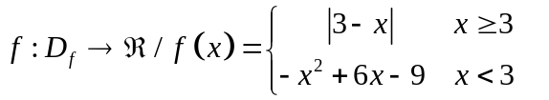 es continua pero no derivable en todo su dominio.

b) Si 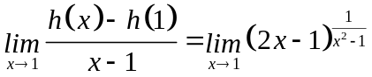 entonces h es continua en x = 1.

2) Determinar las asíntotas y analizar continuidad de 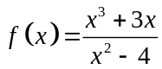

3) Si 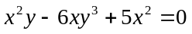, hallar por aproximación lineal f (1,05).

4) Dada 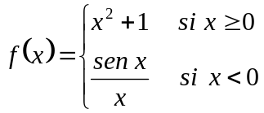, Analizar si es continua y derivable en [–1;1].

5) Con una hoja de cartón cuadrada de lado 72 cm es preciso hacer una caja rectangular abierta que tenga la mayor capacidad posible. Se recortan cuadrados de los ángulos de la hoja y se dobla ésta para formar la caja. ¿Cuál debe ser la longitud del lado de los cuadrados cortados?

